哈尔滨工业大学重庆研究院官方网站--
科研机构部分填写说明

研究中心名称 |  | 先进功能涂层开发及产业化研究中心
主要人员 | 团队负责人 | 填写说明：姓名+职称，附白底证件照  卢松涛-教授 
 | 首席科学家 | 填写说明：姓名+职称，附白底证件照  无
 | 技术骨干 | 填写说明：姓名+职称/职务  姚忠平-研究员/项目经理  康红军-副教授/项目经理
研究中心简介 |  | 填写说明：介绍研究中心人员情况/组织架构，硬件建设情况，获得知识产权、各级奖励，横纵向项目情况，科研平台建设、成果转移、产业孵化等情况。本项内容限300字，可辅以图片、表格说明。  先进功能涂层开发及产业化研究中心，主要从事材料表界面改性等方面基础理论、应用基础和工程应用研究，在学术队伍、技术力量、科研水平方面均处于全国领先地位。中心负责人为哈尔滨工业大学化学与化工学院卢松涛教授，国家级青年人才计划入选者，已获得国家技术发明二等奖，国防技术发明一等奖、教育部技术发明一等奖、黑龙江省科学技术一等奖（自然类）和黑龙江省科学技术二等奖(发明)各1项。目前团队核心成员包括教授2人、研究员1人和副教授1人。近年来，团队承担国家重点研发计划、国家自然科学基金重点项目、国家部委重点研发计划等50余项，一批研究成果已经成功地应用于我国天问、风云、海洋、环境等多个型号航天器生产。
研究内容 |  | 填写说明：列出研究中心的研究方向，3-5点为宜。  团队依托于“特种功能涂层”国家级科技团队，主要从事材料表界面改性等方面的研究：  ①超黑高吸收涂层：新型遥感和高分辨率探测卫星技术的发展，对光学系统的消光涂层提出了更高的要求，针对现有消杂光涂层吸收率低、可凝挥发物高等一系列技术瓶颈，团队研制了超黑高吸收涂层，已成功应用于多型号卫星遮光罩、星敏等各类光机结构生产。  ②分子吸附热控涂层：针对极端苛刻服役条件下分子吸附热控涂层典型应用需求，开展吸附和光热调控功能兼容涂层研究，揭示工艺对涂层吸/脱附行为、吸收特性和热控性能的影响规律，形成高吸附容量的分子吸附热控涂层。  ③自洁涂层：雨天汽车后视镜上将会附着很多水珠，导致无法从后视镜中看清车后及车侧面的车辆，易造成安全隐患。针对现有喷雾型涂层使用寿命短，应用受限等问题，团队研发了超疏水透明涂层，能长时间保持表面洁净，满足汽车后视镜、风挡玻璃、高层建筑物玻璃等需求。  ④耐铅铋腐蚀涂层：针对结构材料与铅基冷却剂接触发生反应对核反应堆结构钢材造成严重腐蚀破坏，危及反应堆的安全和使用寿命的问题，开展耐铅铋腐蚀涂层技术研究，设计涂层的组成与结构，研究涂层的腐蚀行为过程，得到具有服役能力的耐铅铋腐蚀涂层。
成果及产品展示 |  | 填写说明：列出研究中心取得的3-5项研究成果，产品请用图片展示，可辅以简短说明  （1） 2022年冬奥会吉祥物“冰墩墩”和冬残奥会吉祥物“雪容融”图案产品  为适应火星独有的辐照、昼夜温差、光照等极端环境，团队开发出集抗辐照、低挥发和耐高低温交变等性能于一体的特种功能材料，并经特殊工艺套印在铝板上，在18cm×10cm的小尺寸范围内充分展现了“冰墩墩”流动的线条、“雪容融”红火的中国灯笼以及“冬梦和飞跃”的中国书法艺术，将北京冬奥会的形象带上火星，永久留存。  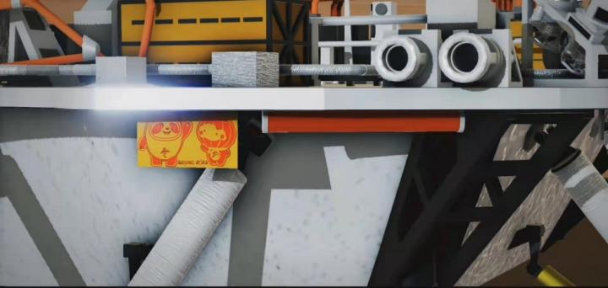  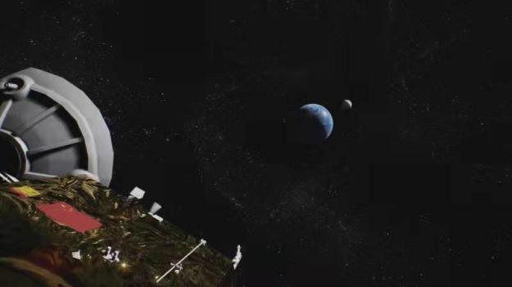  图1 2022年冬奥会吉祥物“冰墩墩”和冬残奥会吉祥物“雪容融”图案产品  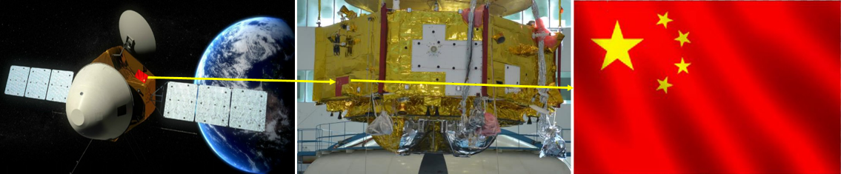  图2 天问一号火星探测器高性能国旗  （2） 星敏感器遮光罩超黑涂层  星敏感器是卫星、导弹、舰船和飞机等平台姿轨控系统不可缺少的姿态测量设备之一。遮光罩是星敏感器消除杂散光，避免杂散光对成像质量造成影响的关键结构。针对现有遮光罩杂散光抑制能力受限问题，通过消杂光涂层的微结构和组成协同，研制出吸收率达到0.99以上的超黑涂层，已成功应用于我国多型号航天器星敏感器，并推广应用于风云、海洋、北斗、高分等系列卫星。  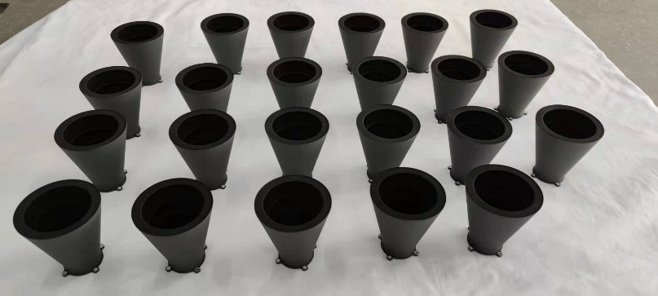  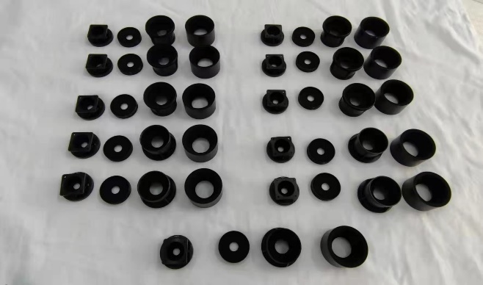  图3 星敏感器遮光罩  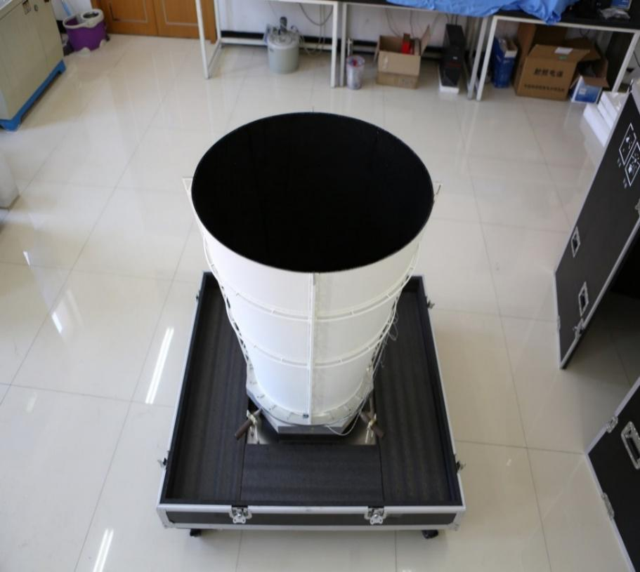  图4 风云四号气象卫星干涉式大气垂直探测仪遮光罩

